Kontakt:

Katharina Aschhoff, M.Sc.
press@sigmasoft.de
+49-241-89495-1008
Kackertstr. 16-18
D-52072 Aachen

Pressemitteilung

Optimierte Werkzeugtemperierung

Simulation ermöglicht Einblick und sichere Verbesserung

Auf der Moulding Expo zeigt SIGMA Engineering die simulationsgestützte Auslegung von Temperiersystemen mit SIGMASOFT®. In Zusammenarbeit mit /H&B/ ELECTRONIC wird die konventionelle mit der konturnahen Kühlung verglichen. Außerdem werden optimierte Kühlkanäle aus dem Metall 3D Drucker präsentiert, die enorme Vorteile bieten können.

Aachen, 08.05.2023 – Auf der Moulding Expo 2023 in Stuttgart (13.-16. Juni 2023) präsentiert SIGMA Engineering GmbH am Stand 1E18 Einblicke in die Werkzeugsimulation und simulative Auslegung von Temperiersystemen mit SIGMASOFT®. Simulation ist in der Kunststoffverarbeitung in der Regel kritisch für den Projekterfolg. Das betrifft natürlich auch den Werkzeugbau, wo Geometrien, Angussposition und Prozessauslegung bereits optimiert werden können. Der Experte /H&B/ ELECTRONIC setzt auf SIGMASOFT® bei der Konstruktion und Auslegung von Temperierkanälen.
Für die Qualität des Thermoplastbauteils ist die Kühlung von entscheidender Bedeutung. Temperaturunterschiede führen zu unterschiedlichen Abkühlgeschwindigkeiten und erzeugen im fertigen Bauteil Eigenspannungen und Verzug. Wandstärkenunterschiede im Bauteil machen das problematisch, weil der Kühlbedarf lokal damit stark unterschiedlich ist. Mittlerweile kommt die konturnahe Kühlung als etabliertes Konzept im Werkzeugbau immer häufiger zum Einsatz. Simulation erlaubt hier bereits im Vorfeld, Mehrkosten der konturnahen Kühlung den Vorteilen gegenüber dem konventionellen Konzept zu bewerten (verbesserte Bauteilqualität, kürzere Zykluszeit usw.).
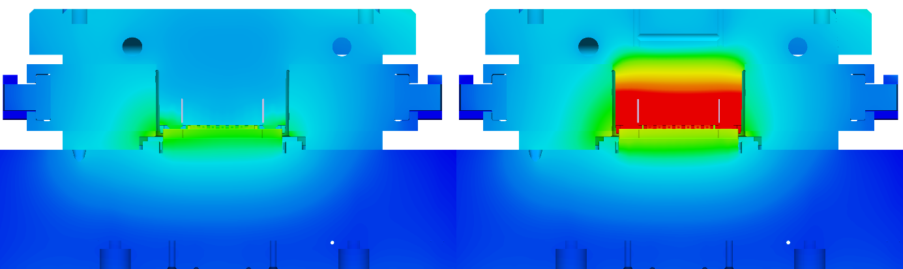
Bild 1: Temperierung im Werkzeug links mit der konturnahen, rechts mit der konventionellen Kühlung

Der 3D Druck hat die Möglichkeiten der Bauteilherstellung revolutioniert. Es ist nun auch möglich, völlig beliebige Kanäle (unabhängig von der Machbarkeit mit Fräsen, Bohren, Montieren und Dichten) herzustellen. /H&B/ ELECTRONIC und SIGMASOFT® haben die simulationsgestützte Auslegung einer neuartigen Temperierung aus dem 3D Drucker im Detail betrachtet. Das Ergebnis wird auf der Messe bei beiden Ausstellern gezeigt.

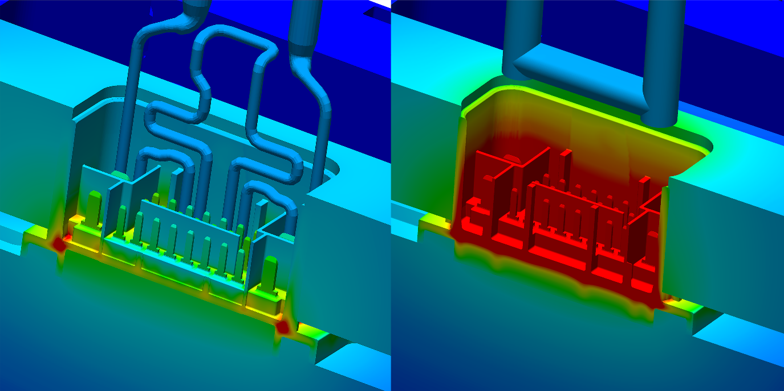
Bild 2: Temperaturverteilung kurz vor der Entformung, links die konturnahe Kühlung aus dem 3D Drucker (nur zur Hälfte sichtbar), rechts die konventionelle Kühlung
„Die Analyse und die strömungstechnische Auslegung von Kühlkanälen ist nur eine von dutzenden Einsatzbeispielen zum erfolgreichen Einsatz von SIGMASOFT®“, erklärt Timo Gebauer, CTO von SIGMA. „Wichtig ist, alle Details vorher zu verstehen, bevor Geld und Zeit investiert wird. Dies war ein spannendes Projekt, wo wir diese erfolgreiche Innovation begleiten konnten.“ Jan Bayerbach, Leiter Entwicklung & Konstruktion von /H&B/ ELECTRONIC fügt hinzu: „Wir setzen seit vielen Jahren auf SIGMASOFT®, um unsere Produkte und Werkzeuge zu entwickeln und schon vor deren Herstellung zu optimieren. Die gute Übereinstimmung zwischen Simulation und Realität hat uns immer wieder überrascht. Auf unsere so entstandenen Formeinsätze aus dem 3D Drucker sind wir besonders stolz.“

Seit 1998 treibt SIGMA Engineering GmbH die Verbesserung des Spritzgießprozesses mit seiner Simulationslösung SIGMASOFT® Virtual Molding voran. Diese virtuelle Spritzgießmaschine ermöglicht die Optimierung und Entwicklung von Kunststoffbauteilen und Werkzeugen, sowie die Abbildung der gesamten Prozessführung. Denn die SIGMASOFT® Virtual Molding Technologie kombiniert die 3D-Geometrien des Bauteils mit dem Werkzeug- und Temperiersystem und integriert die Parameter des Produktionsprozesses. So gelingen eine kosteneffiziente, ressourcenschonende Produktion und leistungsfähige Produkte – ab dem ersten Schuss.
In SIGMASOFT® Virtual Molding sind eine Vielzahl prozessspezifischer Modelle sowie 3D-Simulationstechnologien integriert, die über Jahrzehnte entwickelt und validiert wurden und kontinuierlich optimiert werden. Das SIGMA Solution- und Entwicklungsteam unterstützt die technischen Ziele der Kunden mit anwendungsspezifischen Lösungen. Das Softwareunternehmen SIGMA bietet direkten Vertrieb, Anwendungstechnik, Training, Einrichtung und einen Solution Service durch Ingenieure in ganz Europa.
Mit Niederlassungen der Schwesterunternehmen in USA, Brasilien, Singapur, China, Indien, Korea und der Türkei, unterstützt SIGMA die Anwender weltweit in einer Vielzahl internationaler Unternehmen und Forschungseinrichtungen mit seiner Virtual Molding Technologie.
Weitere Infos: sigmasoft.de

Diese Presseinformation ist zum Download im pdf-Format unter folgendem Link verfügbar: https://www.sigmasoft.de/de/presse/

